Manual De Usuario Veterinario

AnimalBeats

Versión 1.0

Integrantes:
Carlos Eduardo Camacho Ferrucho
Edward Camilo Lozano Panesso
Diego Alejandro Valbuena Mancera
Maicol Stiven Espitia Arenas
Ronny Borda Ardila

Fecha: 30/11/25

Contacto
321204432-AnimalBeats@animales.com

Inducción
.

1.1 Tabla Contenido
1. Inducción 2
1.1 Tabla Contenido 2
1.2 Tabla Seguimiento 2
1.3 Objetivo del manual 2
1.4 Audiencia 3
1.5 Alcance 3
2. Requisitos Previos 4
3. Ingreso a la página 4
4. Proceso de registro en el aplicativo 8
5. Gestión de Mascota 11
5.1 Ver Mascotas 12
5.2 Ver Especies y Razas 13
5.3 Ver Enfermedades 17
5.4 Gestionar Citas 21
6. Salir del Aplicativo 24

1.2 Tabla Seguimiento

Fecha | Revisión | Descripción | Autor
3/12/2025 | 1 | Se hizo la revisión del documento dejando claro que hicieron falta: Tabla de contenido y Tabla de seguimiento y la versión de Administrador y Veterinario | Maicol Stiven Espitia Arenas
1/12/2025 | 1.1 | Se realizó por completo la actualización añadiendo las tablas requeridas y los demás manuales | Maicol Stiven Espitia Arenas

Documento validado por las partes en fecha:

Por el tutor | Por la empresa suministradora
Heiver Cuesta Dávila | - AnimalBeats
Fdo. D./ Dña | Fdo. D./Dña  - Carlos Camacho  - Alejandro Valbuena  - Camilo Lozano  - Maicol Stiven Espitia  - Ronny Borda Ardila

1.3 Objetivo del manual

El objetivo de este manual es describir de forma clara, práctica y detallada cómo utilizar AnimalBeats, permitiendo a los usuarios comprender el funcionamiento de cada módulo del sistema. Este manual guía al usuario en la gestión de actividades esenciales como el registro y administración de usuarios, control de roles y permisos, creación y consulta de mascotas, manejo de historiales médicos, gestión de especies, razas y enfermedades, así como el uso de herramientas de citas y recordatorios. Su propósito es facilitar el aprendizaje y uso adecuado del sistema para apoyar la operación diaria de la clínica veterinaria.

1.4 Audiencia

Este manual está dirigido a todos los usuarios que interactúan con el sistema AnimalBeats, incluyendo:
- Administradores del sistema
- Veterinarios
- Tutores
El contenido ha sido diseñado para que cada usuario pueda comprender y ejecutar las funciones que le correspondan según su rol dentro del sistema.

1.5 Alcance
El manual cubre todas las funcionalidades disponibles dentro de AnimalBeats, incluyendo los módulos necesarios para la gestión administrativa y clínica. En particular, abarca:
- Registro, inicio de sesión y administración de usuarios
- Creación, consulta, modificación, suspensión y asignación de roles
- Gestión de perfiles de veterinarios
- Registro, consulta, modificación, suspensión y asignación de mascotas
- Gestión de historiales médicos
- Administración de especies (añadir, consultar, modificar, eliminar)
- Administración de razas (añadir, consultar, modificar, eliminar)
- Administración de enfermedades (añadir, consultar, modificar, eliminar)
- Gestión completa de citas (crear, consultar, modificar, cancelar)
- Gestión de recordatorios (crear, consultar, modificar, eliminar)
- Restricciones por rol y permisos en cada módulo
- Exportación y visualización de información dentro del sistema
Este alcance asegura que los usuarios comprendan el uso de todas las funcionalidades contempladas en los requisitos RF001–RF037 para operar AnimalBeats de manera correcta, eficiente y segura.

Requisitos Previos

- Navegador Recomendado: Chrome / Edge / FireFox (última versión).
- Conexión a internet estable

Ingreso a la página

Para poder ingresar a animal beats debes de ingresar a el link

https://animalbeats.netlify.app

Al ingresar el link te va a redirigir a la página (Vista Principal) de AnimalBeats

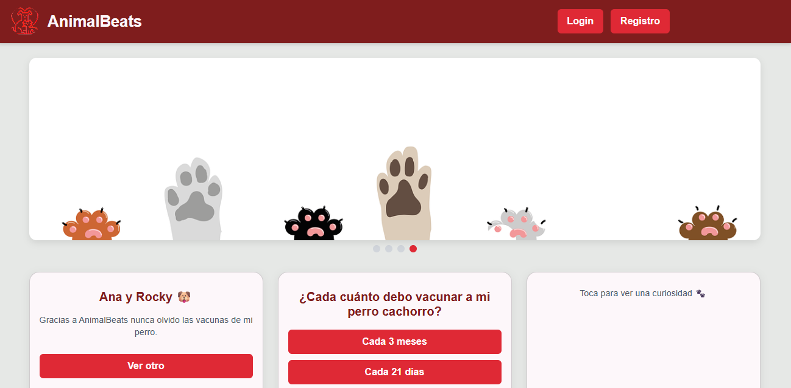

En esta sección podrás encontrar diversos apartados introductorios sobre el aplicativo y una visión general de lo que es AnimalBeats. Aquí se presentan elementos informativos como curiosidades, preguntas frecuentes, testimonios y contenido diseñado para familiarizar al usuario con la plataforma antes de ingresar a sus funciones principales.

✔️ Logo y nombre del sistema



✔️ Slogan visual o identidad visual con patitas


✔️ Botones de Login y Registro



✔️ Banner/carrusel con ilustraciones de animales

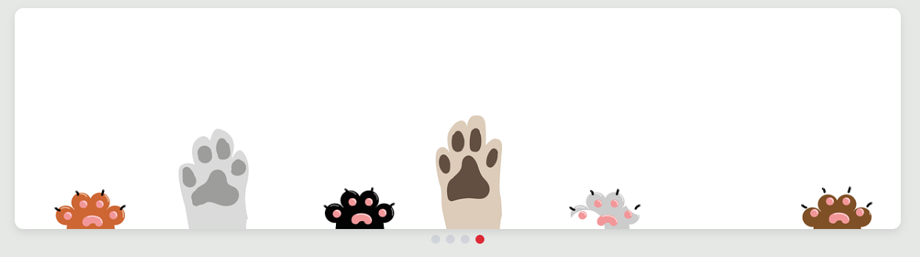
✔️ Testimonios de usuarios

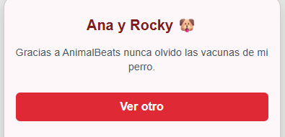

✔️ Preguntas educativas (quiz veterinario)

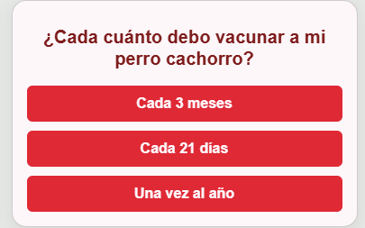
✔️ Curiosidades sobre animales

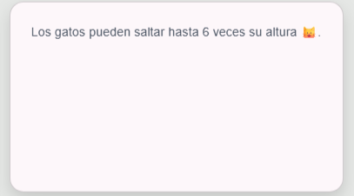
✔️ Nuestros Veterinarios



✔️ Contactos


